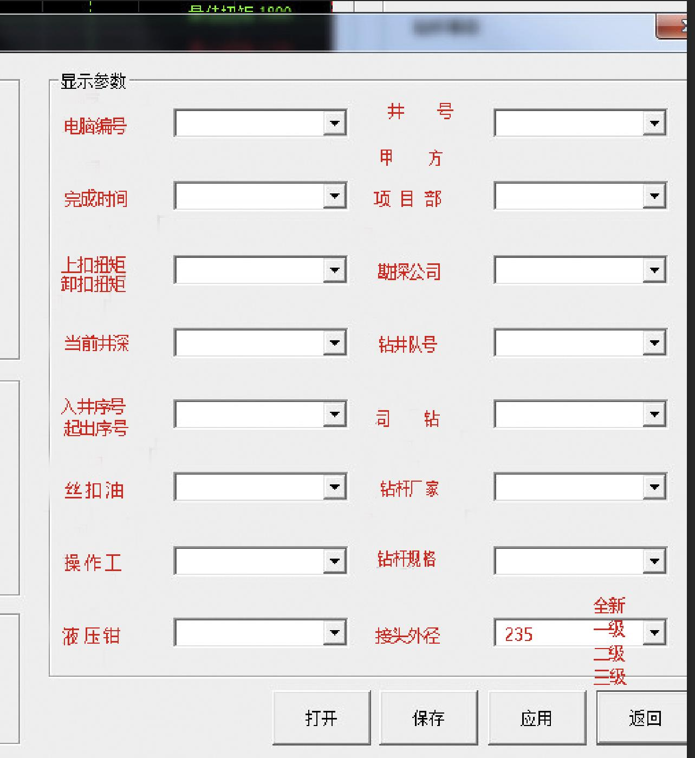

电脑编号 / 完成时间/ 上扣扭矩修改为：

合同号 扣型材质 悬吊工具

这个井号，甲方放在勘探公司放在上面，那个把这个钻杆厂家，什么钻杆，这个规格，接头外径这些东西放一起。

钻杆厂家0

施工井号1

作业方式2

甲方3

钻杆等级4

钻杆规格5

扣型材质6

司钻7

合同号8

管体序号9

入井序号10

丝扣油11

悬吊工具12

钻井队13

当班班长14

液压钳15

Factory0

WellNo.1

OperType2

Company3

DrillGrade4

DrillSpec5

Material6

Driller7

Contract8

TubingSN9

TallyNO10

ThreadDope11

Elevator12

TRSTeam13

TRSSpv.14

HYDTong15